# TELEKOM HİZMETLERİNDE MÜŞTERİ KAYIPLARI

Sürekli olarak müşteri kaybı yaşandığı vakitlerde bu duruma bir son vermek gerekmektedir. Verilen hizmete yeni müşteriler kazanmanın yanına bu müşterileri işletmeye sadık hale getirmek gerekmektedir. İşletmenizin ayakta kalabilmesi için sadık müşterilere ihtiyacı vardır ve bu, müşterilerinizi mutlu tutmak için hizmetinizi sürekli olarak iyileştirmenin yolları aranmalıdır. Bu yapılmadığı taktirde işletme düşüş yaşayacaktır.

Telekomünikasyon sektöründe müşteri kaybına ne sebep olur?

* Kötü hizmet deneyimi
* Kötü müşteri hizmeti veya deneyimi
* Sağlayıcıları değiştirmek kolaydır

Telekomünikasyonda müşteri kaybı oranı nasıl azaltılır?

* Müşteri hizmetlerini iyileştirin
* Unutulmaz bir müşteri deneyimi yaratın
* Yeni teknolojilere yatırım yapın
* Verileri daha iyi kullanın

Bu analizde elimizdeki örnek Telekom müşteri hizmet ve verilen hizmete karşın müşteri kaybı durumunun bulunduğu veriden bir Telekom şirketinin hangi durumlarda müşteri kaybı yapıp hangi durumlarda müşteri kaybının önüne geçebileceğinin analizini yapıldı. Aynı zamanda makine öğrenmesinde sınıflandırma algoritması kullanarak verilen hizmete göre müşteri kaybı olup olmama durumunun tahmini yapılmıştır.

**Veri seti hakkında:**

Veri seti 20 sütundan ve 7.043 gözlemden oluşuyor.

Bu sütunlardan 4'ü sayısal, geri kalanı ise kategorik türünde.

Eksik değerler yalnızca Toplam Ücret sütununda mevcut.

Analiz için hedef değişkenimiz Müşteri Kaybı.

ekran görüntüsü, diyagram, metin, daire içeren bir resim

Yapay zeka tarafından oluşturulan içerik yanlış olabilir.

Elimizdeki mevcut Telekom verisine baktığımızda müşteri kaybındaki oranlar dengesiz dağıldığını, müşteri kaybının %26 oranında yaşandığını görmekteyiz.

Değişkenlere ilişkin korelasyon matrisi aşağıdadır;

kare, kalıp, desen, düzen, dikdörtgen, ekran görüntüsü içeren bir resim

Yapay zeka tarafından oluşturulan içerik yanlış olabilir.

Müşteri kaybı ile değişkenler arasındaki korelasyonları inceleyecek olursak şu şekildedir;

ekran görüntüsü, çizgi, paralel, dikdörtgen içeren bir resim

Yapay zeka tarafından oluşturulan içerik yanlış olabilir.

Göründüğü üzere sözleşme en yüksek korelasyona sahiptir. Sözleşmeli müşterilerin ayrılma olasılığı önemli ölçüde daha düşük olduğunu sözleşme türünün müşteri kaybını negatif yani şirket adına olumlu ölçüde etkilediğini söyleyebiliriz.

Aynı zamanda çevrimiçi güvenlik, teknik destek, çevrimiçi yedekleme cihaz koruması gibi hizmetler negatif etkiye sahip yüksek korelasyona sahiptir bu hizmetler de müşteri kaybını azaltmakta yardımcıdır diyebiliriz.

Kağıtsız fatura, ödeme yöntemi gibi seçenekler hafif pozitif yani olumsuz yönde şirketi etkilemektedir denilebilir.

metin, ekran görüntüsü, yazılım, öykü gelişim çizgisi; kumpas; grafiğini çıkarma içeren bir resim

Yapay zeka tarafından oluşturulan içerik yanlış olabilir.

Müşteri kaybının cinsiyetle de bir ilişkisinin olmadığını görmekteyiz.

metin, ekran görüntüsü, çizgi, diyagram içeren bir resim

Yapay zeka tarafından oluşturulan içerik yanlış olabilir.

Aydan aya imzalanan sözleşmelerde müşteri kaybının 1 yıl ve 2 yıllık imzalanan sözleşmelere kıyasla daha fazla olduğunu görmekteyiz.

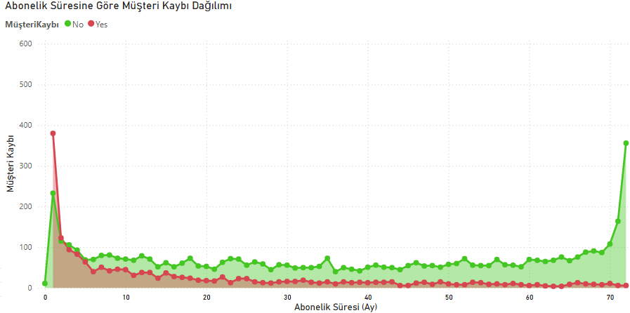

Bu grafikte müşteri kayıplarının kısa süreli aboneliklerde daha fazla olduğu gözlemlenmiştir.

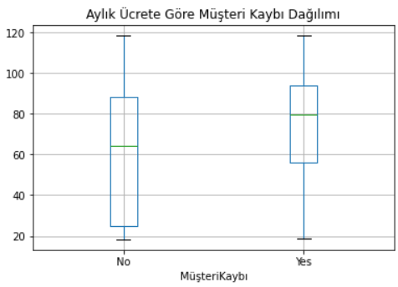

metin, ekran görüntüsü, öykü gelişim çizgisi; kumpas; grafiğini çıkarma, diyagram içeren bir resim

Yapay zeka tarafından oluşturulan içerik yanlış olabilir.

Göründüğü üzere aylık ücretlendirmede normal dağılım görülmemektedir. Müşteri kaybı kutu grafiğinde görüldüğü üzere fiyat olarak 60-100 dolar civarında iken görülmektedir. Fakat müşteri kaybının olmadığı skala daha geniş olduğu için bu konuda net bir yorum yapılamaz. Bu durumda verilen hizmetlere karşın verilen fiyatlandırma daha belirleyici olabilir.

metin, ekran görüntüsü, diyagram, öykü gelişim çizgisi; kumpas; grafiğini çıkarma içeren bir resim

Yapay zeka tarafından oluşturulan içerik yanlış olabilir.

Müşteri kaybının olduğu durumlarda en çok fiber optik internet hizmeti görüldüğünü söyleyebiliriz.

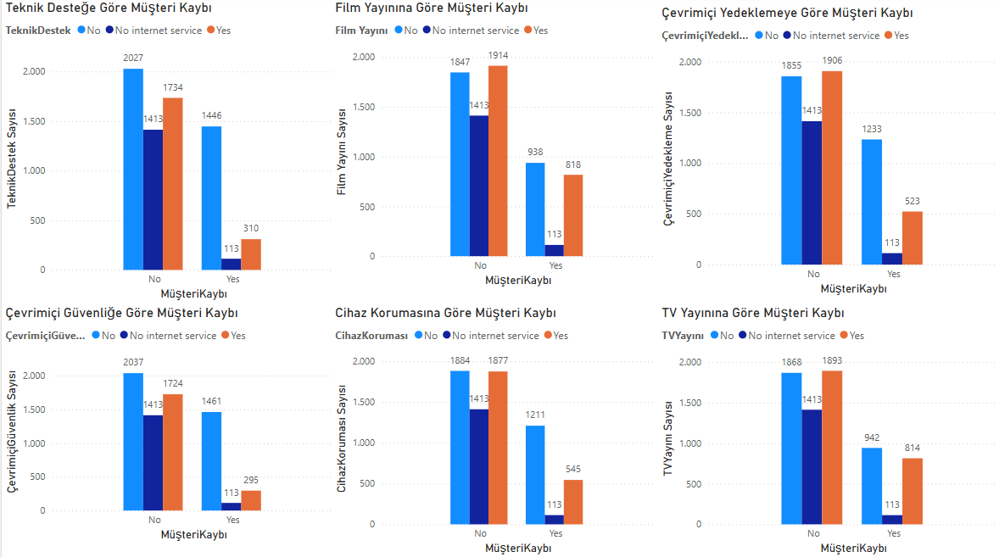

Diğer hizmetlere bakıldığında ise müşteri kaybı yaşanan durumlarda; Teknik destek, Çevrimiçi güvenlik ve yedekleme, Cihaz koruması gibi hizmetler verilmediği durumlar fazla görülmüş. TV ve Film yayınlarında müşteri kaybının olduğu durumlarda hizmetin verilip verilmemesine göre yaşandığı durum başa baştır.

Kategorilerin müşteri kaybı durumunu tablolaştırırsak;

| **Kategori** | **Alt Kategori / Değer** | **Müşteri Kaybı Yok**  **(%) / Değer** | **Müşteri Kaybı Var**  **(%) / Değer** |
| --- | --- | --- | --- |
| **1. Genel Müşteri Kaybı** | - | 73.4 % | 26.6 % |
| **2. Sözleşme Türü** | Aydan aya | 57.3 % | 42.7 % |
|  | Bir yıllık | 88.7 % | 11.3 % |
|  | İki yıllık | 97.2 % | 2.8 % |
| **3. Ortalama Aylık Ücret ($)** | - | 61.31 $ | 74.44 $ |
| **4. Ortalama Abonelik Süresi** | (Ay cinsinden) | 37.65 Ay | 17.98 Ay |
| **5. İnternet Hizmeti** | DSL | 81.0 | 19.0 % |
|  | Fiber Optik | 58.1 | 41.9 % |
|  | Yok | 92.6 % | 7.4 % |
| **6. Çevrimiçi Güvenlik** | Hayır | 58.22 % | 41.78 % |
|  | Var | 85.36 % | 14.64 % |
|  | İnternet Yok | 92.57 % | 7.43 % |
| **7. Teknik Destek** | Hayır | 58.35 % | 41.65 % |
|  | Var | 84.80 % | 15.20 % |
|  | İnternet Yok | 92.57 % | 7.43 % |
| **8. Cihaz Koruması** | Hayır | 60.86 % | 39.14 % |
|  | Var | 77.46 % | 22.54 % |
|  | İnternet Yok | 92.57 % | 7.43 % |
| **9. Çevrimiçi Yedekleme** | Hayır | 60.06 % | 39.94 % |
|  | Var | 78.43 % | 21.57 % |
|  | İnternet Yok | 92.57 % | 7.43 % |

Analize göre müşteri kaybı, kısa süreli sözleşme yapan, yüksek ücret ödeyen ve ek hizmet kullanmayan müşterilerde daha yüksek. Uzun vadeli sözleşme, düşük ücret ve çevrimiçi güvenlik gibi hizmetler müşteri sadakatini artırıyor.

**ÖNERİLER**

Yapılan analizler doğrultusunda müşteri kaybını azaltmak ve müşteri memnuniyetini artırmak amacıyla aşağıdaki öneriler sunulmaktadır:

**1. Uzun Vadeli Sözleşmelerin Teşviki**

Müşteri kaybı oranı, özellikle iki yıllık sözleşmelerde oldukça düşüktür. Uzun vadeli sözleşmelere geçişi teşvik eden indirimler veya özel kampanyalar, müşteri sadakatini artırmada etkili olacaktır.

**2. Yüksek Ücretli Müşterilere Değer Odaklı Hizmet**

Aylık ücret ortalaması yüksek olan müşterilerde kayıp oranı artmaktadır. Bu müşterilere yönelik özel içerikler, ayrıcalıklı destek hizmetleri sunulmalıdır.

**3. Ek Hizmetlerin Paketlenmesi ve Yaygınlaştırılması**

Çevrimiçi güvenlik, teknik destek ve benzeri ek hizmetleri kullanan müşterilerde kayıp oranı belirgin şekilde düşüktür. Bu hizmetlerin daha cazip hale getirilerek paketlerde standart olarak sunulması önerilir.

**4. Erken Dönem Müşteri Desteği**

Abonelik süresi kısa olan müşterilerde kayıp oranı yüksektir. Bu nedenle, ilk 6 ayda özel müşteri destek süreçleri uygulanmalı ve memnuniyet odaklı hizmet anlayışı benimsenmelidir.

**5. Fiber Optik Müşterilere Özel Geri Bildirim Süreci**

Fiber optik hizmet kullanan müşteriler arasında kayıp oranı yüksektir. Bu nedenle, bu kullanıcı grubuna özel anketler ve kalite ölçümleriyle geri bildirim toplanmalı; hizmet iyileştirmeleri buna göre yapılmalıdır.

## MAKİNE ÖĞRENMESİ

Çalışmaya makine öğrenmesinde sınıflandırma algoritmaları uygulayarak devam ediyoruz. Hedef değişken(müşteri kaybı) orantılı dağılmadığı için makine öğrenmesi algoritması çok iyi performans veremeyeceğini öngörüyorum.

Öncelikle Python ile kategorik değişkenleri numeric değerlere çevirerek modellemeye uygun bir hale getirdik ve sklearn kütüphanesi ile lojistik regresyon, karar ağaçları rastgele orman, SVM ve KNN algoritmaları ile modeller kurduk doğruluklarını accuary score ile test ettik sonuçlar;

Logistic Regression doğruluk: %78.25

Decision Tree doğruluk: %72.49

Random Forest doğruluk: %79.25

SVM doğruluk: %73.42

KNN doğruluk: %77.33

Sonuçlara göre random forest (Rastgele orman) algoritması (%79.25) daha iyi performans vermiştir.

Bu modellemenin ardından değişkenlere değerler girilerek (yeni müşterilere verilecek hizmetler durumu) müşteri kaybı yaşanıp yaşanmama durumunu tahmin ettiren fonksiyonu yazdım bu kodlara GitHub linkim üzerinden ulaşabilirsiniz.